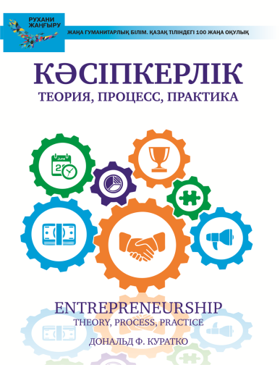**Entrepreneurship: theory, process, practice. (10th edition)**

* **Авторы:** Donald F. Kuratko
* **ISBN-10:** 1305576241
* **ISBN-13:** 978-1305576247
* **Тілі:** English
* **Баспа:** South-Western College Pub
* **Басылым жылы:** 2016
* **Бет саны:** 465
* **Бірінші басылымы:** 1994**Автор туралы:**Халықаралық кәсіпкерлік білім беру ұйымының жетекшісі Дональд Куратконың “Кәсіпкерлік: теория, процесс, практика” атты оқулығы кәсіпкерлік құбылысын жан-жақты зерттей отырып, студенттерді кәсіпкер болудың қыр-сырына үйретеді.**Аннотация:**Бұл кітап ХХІ ғасырдағы экономикалық, қоғамдық жəне əлеуметтік дамудың басты қозғаушы күші болып саналатын кəсіпкерлік құбылысты теориялық жəне практикалық тұрғыдан зерделеуге арналған. Кəсіпкерлікті жете түсіндіру үшін оның негізгі кезеңдерін сипаттайтын бастау, жоспарлау, қалыптасу жəне даму сатылары жүйелі əрі дəйекті түрде талданған. Кəсіпкерлік идеяны нарыққа шығаруға қажет ойлау жүйесі мен инновацияның рөлі кеңінен ашып көрсетілген.  
  Кітаптың мақсаты – оқырманды кəсіпкерліктің үздік тəжірибелерімен таныстырып, тəжірибелік жəне эксперименттік оқыту əдістері арқылы кəсіпкерлікке қажет дағдыларды сіңіру. Кітап бизнесі бар кəсіпкерлер мен болашақта кəсіпкер болғысы келетін жастарға, жоғары жəне кəсіби оқу орындарының студенттері мен оқытушыларына, кəсіпкерлікті зерттеп жүрген қауымдастыққа, осы салаға қызығушылығы бар қалың оқырманға арналған. Сондай-ақ, қазақ тіліндегі МВА курсының оқулығы ретінде ұсынылады.

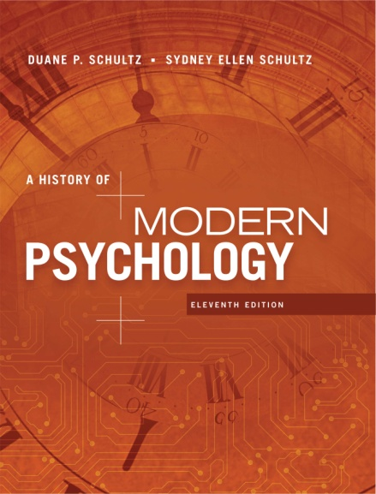 **A History of Modern Psychology.**

* **Авторы:** Duane P. Schultz, Sydney Ellen Schultz
* **ISBN-10:** 1305630041
* **ISBN-13:** 978-1305630048
* **Тілі:** English
* **Баспа:** Wadsworth Publishing
* **Басылым жылы:** 2015
* **Бет саны:** 425
* **Бірінші басылым:** 1998

**Авторлар туралы:**

Дуэйн және Сидней Шульцтің «Қазіргі психология тарихы» пәнінің қалыптасу кезеңінен бүгінгі күнге дейінгі дамуын қамти отырып, роботтар мен жасанды интеллект секілді жаңа құбылыстарды психология тұрғысынан талдайды.

**Аннотация:**«Қазіргі психология тарихы» кітабының 11-басылымы – психология пәні бойынша қазақ тіліне аударылған санаулы еңбектердің бірі. Психологияның пән ретінде қалыптасуынан бастап, ондағы түрлі ағымдар мен көзқарастарды ойшылдардың жеке өмірі мен оған айтылған сын-пікірлер арқылы баяндайтын оқулық аталмыш саладағы соңғы жаңалықтарды да қамтиды. Психология тарихындағы маңызды тұлғалардың «Өзі оқыған дәрістен» айдары арқылы берілген түпнұсқа дәрістер – ізденушілер үшін таптырмас дүние. Оқырмандар бұл кітаптан бұрынғы басылымдарда жарияланбаған Фрейдтің хаттары, XVII ғасырдағы механикалық мүсіндер мен бүгінгі роботтардың арасындағы байланыс, Екінші дүниежүзілік соғыстың Америка психологиясының өсіп-өркендеуіне еткен ықпалы, Алессандро Вольтаның «таңғажайып» зерттеуі сияқты бірқатар қызықты мәліметтермен таныса алады. Бұл оқулық психология саласын зерттеп, зерделеп жүрген мамандар мен оқытушыларға және психология пәнін арнайы оқитын жоғары оқу орнының студенттері мен аталған ғылымға қызығушылық танытатын оқырман қауымға арналған.